附件

交通路线图

位置指引：
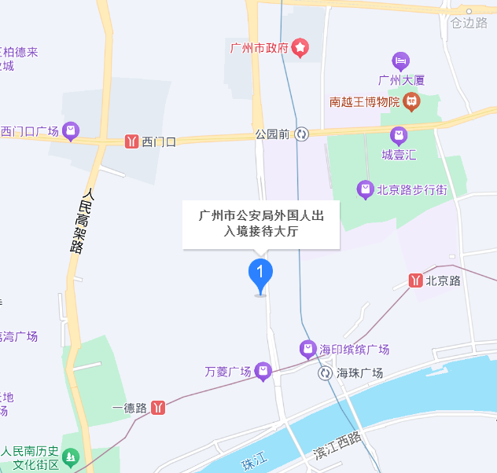
公共交通：
- 周边公交车站：解放南路站、起义路口站等公交站点。
2. 周边地铁站：地铁2号线、6号线海珠广场站，B3出口沿起义路北行至解放南路，约500米。

